VÝROČNÍ ZPRÁVA O ČINNOSTI ŠKOLY
ŠKOLNÍ ROK 2019/20

Část I.
Základní údaje o škole

Název školy: | Základní škola a Mateřská škola Velké Heraltice, příspěvková organizace
Adresa školy: | Školní 228, 747 75 Velké Heraltice
IČ školy: | 70985618
Telefonní kontakt: | 553 663 181
Adresa pro dálkový přístup: | zs.velke.heraltice@quick.cz
Webové stránky školy: | www.zsvelkeheraltice.cz
Zřizovatel školy: | Obec Velké Heraltice, Opavská 142, 747 75 Velké Heraltice
Ředitel školy: | Mgr. Melanie Pustějovská,  Změna: od 10.8.2020 Mgr. Martin Zemek
Zástupce ředitele, který trvale zastupuje ředitele v plném rozsahu jeho řídící činnosti: | Mgr. Bohdana Machučová
Výchovný poradce: | Mgr. Martin Zemek
Školní speciální pedagog: | Mgr. Martina Orlíková do 31.7.2020  (z projektu Šablony II)
Školní psycholog: | ---
Vedoucí učitelka mateřské školy: | MŠ Velké Heraltice: Milena Špalková  MŠ Sádek: Marie Komárková
Vedoucí vychovatelka školní družiny: | Dagmar Budinská
Složení školské rady: | Mgr. Naděžda Uhlířová – předseda  Pavel Jureček – místopředseda  Mgr. Bohdana Machučová - jednatel  členové: Adéla Nowická, Romana Rašová, Marie Melichová
Charakteristika školy:  Učebny, herny | 9 kmenových učeben, obě herny ŠD vybaveny novými katedrami, a jedna herna novým kobercem
Odborné pracovny, knihovna, multimediální učebna | multimediální učebna F, CH a HV, VV, počítačová učebna, knihovna, dílny, cvičná kuchyně (po rekonstrukci, chybí pouze nábytek a vybavení), tělocvična.  Knihovna vybavena novými stoly, opravenými židlemi a rozšířena o nové knižní tituly.
Hřiště | za budovou školy je k dispozici víceúčelové hřiště
Sportovní zařízení | vybavena tělocvična, zrekonstruované toalety a sprchy včetně odpadů
Dílny | vybavena dílna (v rámci výzvy č. 57), nově zavedena teplá voda a odpady, provedena celková rekonstrukce vedení elektrického proudu, vyměněny staré zářivky za nové
Žákovský nábytek | čtyři třídy jsou vybaveny výškově nastavitelným nábytkem – lavice, židle + katedra,  počítačová učebna vybavena novými židlemi (srpen 2019). Na nižším stupni postupná oprava – nátěry – starých židlí a výměna desek u starých lavic
Vybavení učebními pomůckami, hračkami, sportovním nářadím apod. | dostatečné, snažíme se vyhovět požadavkům vyučujících, v TV zakoupeny nové pomůcky pro florbal, nové míče a dresy, vybavení do ŠD je placeno ze sponzorských darů od rodičů, i nadále pokračujeme v rozšiřování žákovského a učitelského fondu knih.
Vybavení žáků učebnicemi a učebními texty | dostatečné, některé pracovní sešity si žáci financují sami, postupně sjednocujeme výuku na nižším stupni podle jednoho nakladatelství (výjimka – 1. třída)
Vybavení kabinetů, laboratoří a učeben pomůckami | dostatečné, pro práci v keramickém kroužku je k dispozici keramická pec a hrnčířský kruh, dále v knihovně interaktivní tabule s počítačem, jinak kabinety postupně doplňovány dle požadavků vyučujících
Vybavení školy audiovizuální a výpočetní technikou | dva digitální fotoaparáty, 6 dataprojektorů (učebna CH, HV, knihovna, 8. třída, počítačová učebna), 5 notebooků, třídy 1. – 5. vybaveny počítači se zapojením na internet, v počítačové učebně jsou počítače pro 23 žáků. V prosinci 2019 zakoupeno nových 17 počítačových sestav, celkem je tedy v učebně informatiky 17 nových a 6 starých počítačů. Vyučující mají k dispozici ke své práci také 13 tabletů (12 z projektu „Vzdělávání s tablety“ a 1 z projektu „Šablony I“), knihovna vybavena taktéž počítačem se zapojením na internet, dataprojektorem a interaktivní tabulí, v učebně HV je interaktivní tabule s posuvem + počítačem+ kobercem+keramickou tabulí. Žáci mají k dispozici celkem 23 tabletů, z toho 10 nově pořízených z projektu „Šablony II“.  Do budoucna – dovybavit školu dostatečným množstvím výpočetní techniky pro potřeby distanční online výuky a zesíťovat celou školu wi-fi připojením (využití digitálních technologií ve výuce).
Výdejna stravy | vybavena stoly a stohovatelnými židlemi, zhotoveno odkládací místo pro svršky, prodloužen nerezový stůl,  zhotoven nový stůl pro nápoje, dodělán nový rošt na odkládání várnic

Část II.
Přehled oborů vzdělání, které škola vyučuje
(v souladu se zápisem ve školském rejstříku)

Základní vzdělávání | Školní vzdělávací program „Myšlení je hra“
Předškolní vzdělávání | MŠ Velké Heraltice: Školní vzdělávací program „Pojď si s námi hrát a svět okolo poznávat“  MŠ Sádek: „Jaro, léto, podzim, zima, s pohádkou je vždycky prima“

Část III.
Rámcový popis personálního zabezpečení činnosti školy

Pracovníci školy | Počet fyzických osob | Přepočtený evidenční počet
Pedagogičtí zaměstnanci | 19 | 18,7679
Nepedagogičtí zaměstnanci  z toho zaměstnanci výdejny stravy | 8 | 8,6339
Nepedagogičtí zaměstnanci  z toho zaměstnanci výdejny stravy | 3 | 1,7626
podle čtvrtletního výkazu P1-04 k 30. 6. 2020

Průměrný plat pedagogických zaměstnanců za škol. rok 2019/20 | 38 963,-
Průměrný plat nepedagogických zaměstnanců za škol. rok 2019/20 | 16 964,-

Část IV.
Údaje o zápisu k povinné školní docházce,
k docházce do mateřské školy

- Základní škola
Kapacita školy | Počet 1. tříd  k 1. 9. 2019 | Počet zapsaných žáků | Z toho počet žáků nepatřících do spádového obvodu školy | Počet přijatých žáků | Počet  1. tříd  k 1. 9. 2020
250 | 1 | 14 | 1 | 14 | 1

- Údaje o zápisech do MŠ Velké Heraltice a MŠ Sádek uvedeny ve výročních zprávách

Část V.
Údaje o výsledcích vzdělávání žáků

- Prospěch žáků na základní škole
1. pololetí
Ročník | Počet žáků | Prospělo s vyznamenáním | Prospělo | Neprospělo | Nehodnocen
1. | 14 | 14 | 0 | 0 | 0
2. | 12 | 12 | 0 | 0 | 0
3. | 16 | 15 | 1 | 0 | 0
4. | 15 | 9 | 5 | 0 | 1
5. | 19 | 12 | 6 | 1 | 0
Celkem za 1 st. | 76 | 62 | 12 | 1 | 1
6. | 15 | 5 | 7 | 3 | 0
7. | 17 | 8 | 5 | 3 | 1
8. | 19 | 4 | 10 | 5 | 0
9. | 18 | 10 | 8 | 0 | 0
Celkem za 2. st. | 69 | 27 | 30 | 11 | 1
Celkem: | 145 | 89 | 42 | 12 | 2

Pohyb žáků během 1. pololetí
Přestup z jiné školy
1.třída – 1 žákyně (ZŠ Dlouhá Loučka, okres Olomouc, Šumvaldská 220, 783 86 Dlouhá Loučka, 18.9.2019)
4. třída – 4 žáci (1 – ZŠ T.G.Masaryka, Boumín Pudlov, Trnková 280, okres Karviná, přísp. org., 735 51, 1.9.2019, 1 - ZŠ Dlouhá Loučka, okres Olomouc, Šumvaldská 220, 783 86 Dlouhá Loučka, 18.9.2019, 1 - Spišská katolícka charita, Špeciálna základná škola sv. Maximiliána Mária Kolbeho, Gaštanová 11, 052 01 Spišská Nová ves, 21.10.2019, 1 – ZŠ Stěbořice, 747 51 Stěbořice, 1.9.2019)
5. třída – 2 žáci (2 - ZŠ Dlouhá Loučka, okres Olomouc, Šumvaldská 220, 783 86 Dlouhá Loučka, 18.9.2019)
6. třída – 3 žáci (2 – ZŠ Svobodné Heřmanice, okres Bruntál, 793 12, 1.9.2019, 1 – 1. ZŠ Holešov, Smetanovy sady 630, 769 01 Holešov, 1.9.2019))
7. třída – 2 žáci (1 – Spišská katolícka charita, Špeciálna základná škola sv. Maximiliána Mária Kolbeho, Gaštanová 11, 052 01 Spišská Nová ves, 21.10.2019, 1 – ZŠ a MŠ Slavkov, přísp. org., Slezská 316, 747 57 Slavkov, 6.1.2020)
8. třída – 3 žáci (2– ZŠ Dlouhá Loučka, okres Olomouc, Šumvaldská 220, 783 86 Dlouhá Loučka, 18.9.2019, 1 – DDÚ, DD a ŠJ Bohumín – Šunychl, 735 81, 1.9.2019)
9. třída – 1 žákyně (1 – ZŠ Příbor, Jičínská 486, okres Nový Jičín, 742 58 Příbor, 1.9.2019)

Odchod na jinou školu
2. třída –2 žáci (1 – ZŠ Opava, Šrámkova 4, přísp. org., 747 05 Opava, 1.9.2019, 1 - Základní škola Opava, Mařádkova 15 – příspěvková org., Mařádkova 518/15, 746 01 Opava, 3.9.2019)
3. třída – 1 žák (1 - Základní škola Opava, Šrámkova 4, přísp. org., 747 05 Opava, 1.9.2019)
5. třída – 1 žák (1 – ZŠ Opava, Šrámkova 4, přísp. org., 747 05 Opava, 1.9.2019)
6. třída – 3 žáci (1 - Základní škola Opava, Otická 18, přísp. org., 746 01 Opava, 1.9.2019, 1 – ZŠ Ilji Hurníka Opava, Ochranova 6, přísp. org., 746 01 Opava, 4.9.2019, 1 – DDÚ, ZŠ a ŠJ Bohumín – Šunychl 463, 735 81 Bohumín – Šunychl, 22.9.2019)
7. třída – 1 žákyně (1 - Základní škola a Praktická škola Opava, Slezského odboje 5, přísp. org., 746 01 Opava, 1.9.2019)

Neprospívající žáci:
1. stupeň:
5. třída – 1 žák (AJ)
2. stupeň:
6. třída – 3 žáci (ČJ, AJ, D, Z, F, PŘ, RK, TV)
7. třída – 3 žáci (ČJ, AJ, D, Z, M, F, PŘ, RJ, PČ, TV)
8. třída – 4 žáci (ČJ, AJ, OV, D, Z, M, F, CH, RJ, PČ, TV)

celkem: PŘ – 2, F – 7, ČJ – 3, M – 4, CH – 2, RJ – 4, RK – 1, D – 3, Z – 5, OV – 1, PČ – 2, AJ – 10, TV - 3
celkem 11 žáků (47 nedostatečných)

Nehodnoceni:
1. stupeň:
4. třída – 1 žák (ČJ, AJ, VL, M, PŘÍ)
2. stupeň
7. třída – 1 žák (ČJ, AJ, OV, D, Z, M, F, PŘ, INF)
celkem 2 žáci (14 předmětů)

2. pololetí
Ročník | Počet žáků | Prospělo s vyznamenáním | Prospělo | Neprospělo
1. | 14 | 13 | 1 | 0
2. | 12 | 12 | 0 | 0
3. | 16 | 13 | 3 | 0
4. | 14 | 10 | 4 | 0
5. | 19 | 12 | 7 | 0
Celkem za 1 st. | 75 | 60 | 15 | 0
6. | 15 | 4 | 8 | 3
7. | 16 | 9 | 5 | 2
8. | 18 | 6 | 8 | 4
9. | 18 | 11 | 7 | 0
Celkem za 2. st. | 67 | 30 | 28 | 9
Celkem: | 142 | 90 | 43 | 9

Pohyb žáků během 2.pololetí
Přestup z jiné školy - 0
Odchod na jinou školu
4. třída – 1 žák (Spišská katolícka charita, Špeciálna základná škola sv. Maximiliána Mária Kolbeho, Gaštanová 11, 052 01 Spišská Nová ves, 4.2.2020)
7. třída – 1 žákyně (Spišská katolícka charita, Špeciálna základná škola sv. Maximiliána Mária Kolbeho, Gaštanová 11, 052 01 Spišská Nová ves, 4.2.2020)
8. třída – 1 žákyně (ZŠ a MŠ Červená Voda, přísp. org., Červená Voda 341, 561 61 Červená Voda, 2.2.2020)

Neprospívající žáci:
2. stupeň:
6. třída – 3 žáci (ČJ, AJ, Z, M, F, RK, D, PŘ, HV, VV, TV)
7. třída – 2 žáci (ČJ, AJ, M, F, TV, PČ, D, Z, RJ)
8. třída – 4 žáci (ČJ, AJ, D, M, F, CH, PŘ, HV, PČ, TV, RJ, Z)
Celkem: ČJ – 8, AJ – 8, PŘ – 2, F – 6, M – 8, CH – 4, D – 4, HV – 3, VV – 1, PČ – 2, TV – 3, Z – 6, RJ – 6, RK – 3)

celkem 9 žáků (64 nedostatečných)

Přehled prospěchu ve školním roce 2019/2020

Ročník | - pololetí  V P N Neh. | - pololetí  V P N Neh.
1. | 100% 0% 0% 0% | 92,85% 7,14% 0% 0%
2. | 100% 0% 0% 0% | 100% 0% 0% 0%
3. | 93,75% 6,25% 0% 0% | 81,25% 18,75% 0% 0%
4. | 60% 33,33% 0% 6,66% | 71,42% 28,57% 0% 0%
5. | 63,15% 31,57% 5,26% 0% | 63,15% 36,84% 0% 0%
6. | 33,33% 46,66% 20% 0% | 26,66% 53,33% 20% 0%
7. | 47,05% 29,41% 17,64% 5,88% | 56,25% 31,25% 12,50% 0%
8. | 22,22% 55,55% 22,22% 0% | 33,33% 44,44% 22,22% 0%
9. | 55,55% 44,44% 0% 0% | 61,11% 38,88% 0% 0%

Vysvětlivky:
V – vyznamenání
P – prospěl
N – neprospěl
Neh. - nehodnocen

- Počet žáků se sníženou známkou z chování
- pololetí
Stupeň chování | Počet žáků | Procento  z celkového počtu žáků
2. | 3 | 0,021
3. | 5 | 0,034
Komentář:
2. stupeň z chování – za nerespektování autority učitele, drzé chování, časté zapomínání, neomluvené hodiny, narušování vyučovacího procesu, absolutní ignorace vyučovacího procesu, soustavné porušování školního řádu, vulgární vyjadřování
3. stupeň z chování – za neomluvené hodiny, absolutní ignoraci vyučovacího procesu, špatnou přípravu na vyučování, záškoláctví, vulgární vyjadřování, nerespektování autority učitele
S vedením školy, VP, TU a metodikem prevence byly řešeny výchovné problémy - pozdní příchody do školy, kouření na školním hřišti v době velké přestávky, urážky mezi spolužáky, opakované vulgární vyjadřování v hodinách, drzé chování k učitelům, verbální napadání učitele

2. pololetí
Stupeň chování | Počet žáků | Procento  z celkového počtu žáků
2. | 3 | 0,021
3. | 3 | 0,021
Komentář:
2.stupeň z chování – neomluvené hodiny, nevhodné chování, špatná příprava na výuku
3. stupeň z chování – za neomluvené hodiny, nerespektování autority učitele, absolutní ignoraci vyučovacího procesu, hrubé a drzé chování vůči dospělým, záškoláctví, velmi vulgární vyjadřování, pozdní příchody do vyučování

Doplnění k chování:
Na hodnocení chování žáků ve 2. pololetí byla příliš krátká doba (usnesení vlády ze dne 12.3.2020 – vyhlášení nouzového stavu – zákaz osobní přítomnosti žáků při vzdělávání).
I přesto jsme řešili řadu problémů s žáky, kterým byla stanovena ústavní výchova – především neomluvená absence 531 hodin (za celou školu).
Společně s vedením školy, VP, TU a metodikem prevence byly vesměs řešeny výchovné problémy – nekázeň a drzé chování v hodinách, nevhodné chování o přestávkách, nerespektování pokynů učitelů a autority vůbec, častá nepřítomnost a neomluvená absence, vulgární vyjadřování, lhaní, špatná nebo žádná příprava do vyučování, pozdní příchody do vyučování

- Celkový počet zameškaných hodin
1. pololetí
 | Počet omluvených hodin | Průměr na 1 žáka | Počet neomluvených hodin | Průměr na 1 žáka
1. stupeň | 3254 | 42,82 | 15 | 0,20
2. stupeň | 3600 | 52,17 | 616 | 8,93
Celkem | 6854 | 47,27 | 631 | 4,35

2. pololetí
 | Počet omluvených hodin | Průměr na 1 žáka | Počet neomluvených hodin | Průměr na 1 žáka
1. stupeň | 1084 | 14,45 | 43 | 0,57
2. stupeň | 1150 | 17,16 | 488 | 7,28
Celkem | 2234 | 15,73 | 531 | 3,74

Komentář:
Ve 2. pololetí nízký počet zameškaných hodin (omluvených) – díky distanční výuce.

Přehled o chování
1. pololetí
Ročník | Počet žáků | Pochvaly TU | Pochvaly ŘŠ | Důtka TU | Důtka ŘŠ
1. | 14 | 0 | 8 | 0 | 0
2. | 12 | 0 | 0 | 0 | 0
3. | 16 | 13 | 0 | 0 | 0
4. | 15 | 15 | 0 | 1 | 1
5. | 19 | 19 | 0 | 0 | 0
Celkem za 1 st. | 76 | 47 | 8 | 1 | 1
6. | 15 | 11 | 0 | 2 | 1
7. | 17 | 11 | 2 | 3 | 5
8. | 19 | 1 | 1 | 4 | 4
9. | 18 | 7 | 6 | 1 | 0
Celkem za 2. st. | 69 | 30 | 9 | 10 | 10
Celkem: | 145 | 77 | 17 | 11 | 11
Komentář:
Pochvaly TU uděleny za: vánoční vystoupení a za vystoupení v domově důchodců, svědomitou přípravu na vánoční vystoupení, sportovní reprezentaci školy, práci pro třídu
Pochvaly ŘŠ uděleny za: snahu, píli, vzorné chování, hudební vystoupení na vánoční akademii, reprezentaci školy v okresním kole dějepisné olympiády a olympiády v českém jazyce, práci pro třídu, sportovní a výtvarnou reprezentaci školy, pomoc při organizování školní akademie a její moderování
Důtky TU uděleny za: nevhodné chování v hodinách, neplnění školních povinností, nerespektování autority učitele, neomluvené hodiny, vulgární vyjadřování, nevhodné chování ke spolužákům, lhaní a fyzické napadení spolužáka, špatnou přípravu na vyučování, ničení školního majetku

Důtky ŘŠ uděleny za: vulgární vyjadřování, ignorace vyučovacího procesu, soustavné porušování školního řádu, nerespektování autority učitele, časté zapomínání, neomluvené hodiny, nevhodné chování

2. pololetí
Ročník | Počet žáků | Pochvaly TU | Pochvaly ŘŠ | Důtka TU | Důtka ŘŠ
1. | 14 | 0 | 13 | 0 | 0
2. | 12 | 0 | 8 | 0 | 0
3. | 16 | 0 | 7 | 0 | 0
4. | 14 | 3 | 7 | 0 | 0
5. | 19 | 9 | 5 | 0 | 0
Celkem za 1 st. | 75 | 12 | 40 | 0 | 0
6. | 15 | 0 | 0 | 0 | 0
7. | 16 | 0 | 0 | 1 | 0
8. | 18 | 0 | 0 | 0 | 1
9. | 18 | 0 | 15 | 0 | 0
Celkem za 2. st. | 67 | 0 | 15 | 1 | 1
Celkem: | 142 | 12 | 55 | 1 | 1

Komentář:
Pochvaly TU uděleny za: svědomitou přípravu na vyučování, snahu, aktivitu a píli
Pochvaly ředitelky školy uděleny za: snahu, píli, aktivitu ve výuce, vzorné a pěkné chování, celoroční svědomitou přípravu na vyučování, příkladné plnění povinností, práci pro třídu, reprezentaci školy ve sportovních soutěžích,
Důtky TU uděleny za: opakované nevhodné chování o přestávkách, opakované užívání mobilního telefonu během vyučování i přes napomenutí vyučujícího
Důtky ŘŠ uděleny za:, nevhodné chování vůči dospělým, nerespektování autority učitele, časté zapomínání pomůcek

- Rozmístění žáků 9. tříd ZŠ
Druh oboru vzdělávání (§ 58 školského zákona) | Konečný stav rozmístění žáků
Střední vzdělání s maturitní zkouškou | 11
Střední vzdělání s výučním listem | 7
Neumístěno | 0
Počet žáků 9. třídy celkem | 18

- Počet žáků, kteří ukončili povinnou školní docházku a odešli ze školy
v devátém ročníku | v nižším ročníku
18 | 2
Komentář:
Z 8. ročníku – 2 žáci

- Údaje o integrovaných žácích
Druh postižení | Počet žáků | Podpůrná opatření  počet žáků (stupeň)
Mentální postižení (lehké) | 1 | 1(3)
Sluchové postižení (těžké) | 1 | 1(4)
Zrakové postižení | 0
S vadami řeči | 2 | 2(2)
Tělesné postižení | 0
S kombinací postižení | 0
S vývojovými poruchami učení | 12 | 12(2)
S vývojovými poruchami chování | 5 | 5(2)
Celkem: | 21
Komentář:
Ve škole se těmto dětem věnují vyučující v daných předmětech v rámci individuálního přístupu. Pro žáky jsou zpracovány individuální plány (dle potřeby – celkem 17). Žákům s podpůrnými opatřeními s pedagogickou intervencí 1 hodina týdně se věnují určení pedagogové a v případě stanoveného předmětu speciální pedagogické péče školní speciální pedagog (jeho činnost ukončena 31.7.2020 – personální šablona z projektu „Šablony II“). V případě problémů je těmto žákům věnována individuální péče po vyučování (po domluvě se zákonnými zástupci).

Část VI.
Údaje o prevenci sociálně patologických jevů

Činnost na úseku prevence kriminality  a protidrogové prevence | Počet akcí | Počet zúčastněných
 | Počet akcí | žáků | pedagogů
Projekt „Hasík“ | 4 | 54 | 4
Veřejná sbírka Fond Sidus | 1 | 52 | 6
Příběhy bezpráví | 1 | 18 | 1
Kyberšikana Zdeněk Zaoral | 1 | 18 | 1
Drogy, média, rocková hudba | 1 | 140 | 10
Naučná stezka (zásady první pomoci, zdravověda) | 1 | 138 | 9
Burza povolání Opava | 1 | 20 | 1
Holocaust a 2. světová válka (beseda v rámci projektu „Po stopách Židů aneb zmizelí sousedé“) | 1 | 17 | 1

Část VII.
Údaje o dalším vzdělávání pedagogických pracovníků

Typ kurzu | Počet zúčastněných pedagogů
- MAP – minikonference Opava  - Základní vzdělávání z pohledu ČŠI  - Metodická poradna  - Školství aktuálně | 5
Výchovné poradenství:  - Kariérní poradenství ve škole prakticky | 1
Člověk a příroda:  - Výuka v terénu pro 1. stupeň ZŠ  - Didaktické hry a jiné činnosti na 1. stupni ZŠ  - metody aktivního učení na 1. stupni ZŠ | 3
Prevence:  - První pomoc | 2
Ostatní  - AŠSK Opava  - Jak vést reedukační skupiny na ZŠ pro děti s potřebou podpory  - Rozvíjíme emoční inteligenci  - Nebojme se grafiky  - Čtenářské dílny  - Náměty ve výtvarném tvoření  - Kooperativní a párové metody | 7
Informatika  - Rizikové chování na internetu | 1

Část VIII.
Údaje o aktivitách a prezentaci školy na veřejnosti

- Akce organizované školou

Významné akce školy pro veřejnost a rodiče | - Drakiáda  - Dýňový týden a následně „Podzimní radovánky“ aneb „Broučci jdou spát“  - Vánoční ladění  - Mikuláš (pro žáky MŠ a ZŠ)  - rozloučení s vycházejícími žáky  - Vánoční dílničky ve ŠD  - Maškarní rej ve ŠD  - Vánoční akademie  - vánoční setkání s důchodci

Akce k environmentální výchově | - „Naučná stezka“ (podzimní cvičení v přírodě)  - exkurze do ZOO Ostrava  - soutěž malých zoologů ZOO Ostrava („Domestikace a domácí zvířata“)

Volnočasové aktivity
Kroužky | počet žáků
Sportovní (florbal) | 35
Dramatický | 10
Flétna | 6
Kroužek AJ (2. třída) | 14
Tvořivé ruce | 12
Badminton | 10
Šití, keramika | 7
Dílničky | 15
Komentář:
Činnost školy je zdokumentována ve školní kronice, ve fotoalbu, ve fotodokumentaci na chodbách školy, ve školním časopise, v pamětní knize OÚ a na www stránkách školy.

Exkurze
Místo | třída
Vánoční trhy v Opavě | 2.,7.,9. tř.
Slezská tvorba – vánoční výstavka | 4.,5. tř.
Vánoční výstavka v DD Velké Heraltice | 1.,3., 6.,8. tř.
Knihovna Velké Heraltice | 1. tř.
Veletrh povolání | 9. tř.

Kultura
Představení | třída
„Babička Drsňačka“ (Slezské divadlo) | 3.,9. tř.
„Saturnin“ (Slezské divadlo) | 6.,7.,8. tř.
„Noc na Karlštejně“ (Slezské divadlo) | 4.,5. tř.
„Aristokratka“ (kino „Mír“ Opava) | 7.,9. tř.
Zvěřinec Pavla Nováka (kino „Mír“ Opava) | 2. tř.
„Královna Koloběžka“ (Slezské divadlo) | 1.,2.,3. tř.

Příloha:
ZŠ v MŠ VH - Mikuláš v MŠ
- Tvoření s kamarády k Vánocům (advent)
- Vánoční dopoledne v MŠ
MŠ v ZŠ - plánované akce: prohlídka školy před zápisem do 1. třídy (MŠ Sá, MŠ VH)
a ukázková hodina pro předškoláky

Projektové vyučování

a) jednodenní
Téma | Třída (obsah)
Hasík (dvě setkání) | 2., 6. tř.
„My a obec“ | 6. tř. (práce s internetem – historie, současnost, památky, smyšlené postavy žijící v obci, architektonické skvosty obce, budoucnost))
Cestujeme v čase – Pravěk. | 4. tř. (prohloubení učiva, skupinová práce podle knihy „Lovci mamutů“)
Den dětí | Plánovaná „Pevnost Boyard“ – odpadla z důvodů přísných hygienických opatřeních – oslava v rámci třídních skupin
Zima | 1. třída - popis ročního období, činnosti v zimě
Setkání s knihovnicí | 1. třída – beseda v obecní knihovně, knihovnice předčítala dětem z pohádkových knížek
„Ježíškova vnoučata“ | 3., 4. třída, charitativní domov pro seniory v Opavě (babička Helenka – opakování návštěvy v červnu)
„Mikuláš“ | 9. třída
„Pasování prvňáčků“ | Knihovnice z Velkých Heraltic pasovala prvňáčky do řádu čtenářského
Vánoční akademie | Celá škola
Vánoční setkání s důchodci | Celá škola
Příběhy bezpráví | 9. třída
Kyberšikana Zdeněk Zaoral | 9. třída
Drogy, média, rocková hudba | Celá škola
Holocaust a 2. světová válka (beseda v rámci projektu „Po stopách Židů aneb zmizelí sousedé“, organizace za podpory MŠMT) | 9. třída

b) vícedenní
Téma | Třída (obsah)
Dýňový týden | Rodiče + děti vyráběli doma postavičky z podzimních přírodních materiálů, výrobky použity na akci „Broučci jdou spát“
Advent | 1.,2. a 3.třídy, povídání a zpívání o přicházejícím adventu
Darujme radost | Sbírka drobných dárečků pro děti a maminky, které nemají vlastní domov
Účast na dalších akcích
Charitativní akce
Název akce | popis
veřejná sbírka projektu Fondu Sidus | odesláno 1 600,- Kč (prodej náramků a pohádkových lepíků)

Projekty (výukové materiály)
Typ | obsah
„Hasík“ | 2. 6. tř. - ukázka oblečení, jednoduché techniky, informace o jejich práci
Recyklohraní | projekt, škola byla vybavena zdarma nádobami na sběr elektrozařízení a baterií  (F-ma Asekol s.r.o.)
„Čas proměn“ | informační brožurky pro 6. třídu

Projekty hrazené z prostředků EU a ze státního rozpočtu
Typ | obsah
„Ovoce a zelenina do škol“ | Žáci 1. – 9. ročníku dostávají 2x za měsíc sáček se zeleninou a ovocem ( MK Fruit s.r.o.)  Doprovodné opatření - 1x za rok degustační exotická bedýnka – sušené ovoce (datle, meruňky, rozinky, švestka, banán, kokos)
„Ekopolis“ | - vývoj metodické pomůcky pro výukovou aktivitu zaměřenou na environmentální vzdělávání (didaktická pomůcka ve formě deskové hry – seznamuje žáky problematikou životního prostředí v okolí bydliště, s problematikou TUR – trvale udržitelného rozvoje a řešení různých modelových situací – bydlení, pracovní příležitosti apod.)
„Les ve škole“ (součástí mezinárodního programu LEAF) - společnost TEREZA) | Výuka v lese a o lese (tvorba lesních deníků – snaha o získání titulu „Lesní škola“) – pracovní sešity pro ŠD
„Multipolis | Podpora multikulturní, občanské, rodinné a etické výchovy
Sportuj ve škole | Zájemci, cíl: rozhýbat děti (florbal, badminton)
Školní družina

Akce

Soutěž „Hledej, poznej, odpověz“
Drakiáda
Karneval (losování tomboly)
Broučci jdou spát
Modelujeme zvířátka na podzim, podzimní tvoření - přírodniny
Vánoční dílničky
Koncert „Flétniček“k Vánocům
Výroba dárků pro budoucí prvňáčky
Výstava prací ve ŠD (průběžně)

Komentář:
Ve ŠD pracovala dvě oddělení, celkový počet dětí 53, dvě vychovatelky.

- Aktivity školy ve spolupráci se zahraniční školou
žádná

- Účast na olympiádách a soutěžích

Sportovní oblast
a) školní kolo
Název soutěže | umístění
Vánoční laťka | 2. tř. (85 cm)  3. tř. ( 95 cm)  4. tř. (95 cm)  5. tř. (110 cm)  6. –7. tř. dívky (102 cm)  8.- 9. tř. dívky (136 cm)  6.-7. tř. chlapci (120 cm)  8.– 9. tř. chlapci (138 cm)
Ping Pong | Chlapci 6.,7. – 1. místo žák 7. tř.  Dívky 6.,7. – 1. místo žákyně 7. třídy

b) okrskové kolo
Název soutěže | umístění
Futsal (ZŠ Hradec nad Moravicí) – chlapci 8.,9. | 1 .místo
Futsal (ZŠ Klegova Ostrava) – dívky 8.,9. | 3. místo
Florbal (ZŠ Englišova Opava) – dívky 8.,9. | 1. místo, postup do okresního kola
Florbal (ZŠ Englišova Opava) – chlapci 6.,7. | 2. místo
Florbal (ZŠ Otická Opava) – chlapci 8.,9. | 3. místo

c) ostatní sportovní aktivity
plavecký výcvik | 2.,3.,4. tř., celkem 10 lekcí, odměna – mokré vysvědčení pro 4. ročník
Lyžařský výcvik „Praděd“ | 2.-5.,7. třídy (32 žáků)
ČEPS Cup (ZŠ Otická, Opava) - chlapci | 2. místo
Halová kopaná (hala SFC Opava) – chlapci 6.,7. | 3. místo
Florbal (ZŠ Mařádkova Opava) – dívky | 3. místo v okrese
Přehazovaná (ZŠ E. Beneše Opava) – 4.,5.tř. | 1. ročník, 6. místo

Nauková oblast
školní kolo
Název soutěže | umístění
Pythagoriáda | 1 úspěšný řešitel z 15 bodů v 8. tř. – 13
Přírodovědný klokan | kategorie KADET (F,M,PŘ,CH) – max. 120 bodů, nejlepší řešitel 60 bodů (8. tř.)
Dějepisná olympiáda | 11 žáků, do okresního kola postupuje 1 žákyně
Olympiáda v českém jazyce | 5 žáků, do okresního kola 1 žákyně

okresní kolo
Název soutěže | umístění
Dějepisná olympiáda | 18. místo
Olympiáda v českém jazyce | 42. místo

Výtvarné soutěže
Název soutěže | umístění
Eurotopia („Pod noční oblohou“) | Posláno 6 prací – 2. místo
Vánoční svíce (SZŠ Opava) | Bez umístění
„Stonavská Barborka“ (výtvarné zpracování vztahu k hudbě) | 6 prací, bez umístění

Komentář:
Talentovaní žáci jsou zapojováni do různých soutěží a olympiád.
Jiné soutěže
Název soutěže | umístění
Dětská scéna 2020 – sólová recitace | Školní kolo 22 žáků, do okrskového kola nepostoupil nikdo

Regionální soutěže
Název soutěže | umístění
Velká cena malých zoologů ZOO Ostrava | 5. třída, 39. místo (z 63 škol)
Pangea (matematická soutěž) pro 4. – 8. ročník | Nejlepší výsledky 5 žáků, bez postupu do celostátního finále, žák 8. třídy se umístil na 32. místě v kraji a na 387. místě v ČR
Republikové soutěže
Bobřík informatiky (projekt ČSÚ) | Nad 180 bodů  Kategorie Kadet – 7 úspěšných řešitelů, kategorie „Benjamín“ – 1, kategorie „Mini“ - 5
„Škola hrou“ (vyhlásilo MŠMT) | Odeslány 4 práce, bez umístění

Získaná ocenění
- CERTIFIKÁT (společnost SCIO) – za aktivní přístup ke zjišťování výsledků vzdělávání v roce 2017 – 2020
- CERTIFIKÁT za účast v mezinárodním programu Les ve škole

Dne 11.3.2020 byla naše škola uzavřena z nařízení orgánu MZDR Čj. 10676/2020 - 1/MIN/KAN
Důvod uzavření - výskyt onemocnění COVID – 19
Nouzový stav vyhlášený kvůli koronaviru v České republice trval od 12. března do 17. května 2020.
Z těchto důvodů jsme nestihli naplánované akce a testování SCIO, které bylo přeloženo na nový školní rok.
Nepřítomnost žáků ve škole a výuka na dálku byla pro nás zcela novou situací, která s sebou přinesla nejen problémy, ale i výzvy. Vyhledávali a využívali jsme různé internetové zdroje a webové stránky MŠMT. Jejich využití jsme přizpůsobovali k podmínkám školy. Snažili jsme se různými metodami zprostředkovat výuku maximálnímu počtu žáků, a těm, kteří neměli možnost dálkového přístupu k výukovým materiálům, jsme poskytli materiály v tištěné formě.
Co se týče digitální techniky – využívali jsme e-mail, SMS zprávy, webové stránky školy, mobily, tablety, aplikaci Messenger a WhatsApp onnline výuka byla pro 2. stupeň, a to anglický jazyk. Do budoucna nutno zajistit co nejdříve vzdělávání učitelů na téma „Onnline výuka“. Všichni vyučující poskytovali zpětnou vazbu (vypracovaná řešení k autokontrole, v případě potřeby konzultace). Hodnocení bylo formativní.
Vláda svým usnesením č. 491 ze dne 30. dubna 2020 rozhodla o tom, že od 11.5.2020 bude možná osobní přítomnost žáků 9. ročníků za účelem přípravy na přijímací zkoušky. Docházka nebyla povinná, probíhala ve skupině max. 15 žáků. V první den výuky si žáci přinesli vyplněné čestné prohlášení a přihlášku na přípravu.
25.5.2020 nastoupili do školy žáci 1. stupně. Nástup nebyl povinný, i nadále bylo zajištěno distanční vzdělávání. Přinesli s sebou „Čestné prohlášení zákonného zástupce“, max. počet ve skupině – 15 žáků.
8.6.2020 nastoupili do školy žáci 2. stupně. Opět nástup nebyl povinný, i nadále bylo zajištěno distanční vzdělávání. Přinesli s sebou „Čestné prohlášení zákonného zástupce“, max. počet ve skupině 15 žáků. Žáci se učili podle určeného rozvrhu:
Pondělí, středa – 7., 9. třída, úterý, čtvrtek – 6., 8. třída

- Získání mimorozpočtových zdrojů pro školu:
Nebyly získány žádné mimorozpočtové zdroje

Část IX.
Údaje o výsledcích inspekční činnosti provedené Českou školní inspekcí

Ve školním roce 2019/2020 nebyla provedena inspekce ČŠI

Část X.
Základní údaje o hospodaření školy za rok 2019

- Základní údaje o hospodaření školy s finančními prostředky ze státního rozpočtu
Finanční prostředky za IČ  za rok 2019 | Poskytnuté | Použité | Vratky dotací
 | k 31. 12. 2019 | k 31. 12. 2019 | Celkem
Neinvestiční dotace celkem | 14 453 039,00 | 14 452 800,00 | 239,00
v tom:
Přímé náklady na vzdělávání, z toho: | 14 290 048,00 | 14 290 048,00 | 0,00
a) platy zaměstnanců | 10 351 784,00 | 10 351 784,00 | 0,00
- OON zaměstnanců | 15 000,00 | 15 000,00 | 0,00
- Ostatní (pojistné+FKSP+ONIV) | 3 923 264,00 | 3 923 264,00 | 0,00
Rozvojový program „Částečné vyrovnání mezikrajových rozdílů v odměňování ped. prac. MŠ, ZŠ a SŠ, konzervatoří a ŠD v roce 2019“ | 162 991,00 | 162 752,000 | 239,00

- Hospodaření školy s finančními prostředky zřizovatele
příjmy:
obec | 2 000 000,00
úplata MŠ + ŠD | 44 380,00
příjmy z hospodářské činnosti | 19 125,00
ostatní výnosy | 1 394,00
čerpání z ostatních fondů – dary | 54 378,00
Příspěvky od rodičů na učební pomůcky | 2 041,00
Majetek věcný dar | 3 418,01
Celkem | 2 124 736,01

výdaje:
náklady na platy pracovníků škol OON | 64 821,00
spotřeba materiálu | 278 040,73
učební pomůcky | 104 152,97
drobný hmotný dlouhodobý majetek | 316 422,30
spotřeba energie | 435 561,97
opravy a udržování | 82 315,00
Cestovné, dovoz stravy | 159 339,00
ostatní služby, vzdělávání | 269 977,14
služby peněžních nákladů | 8 170,00
služby zpracování dat | 164 412,00
služby telekomunikací, poštovné | 24 872,53
odpisy DHM a DHM | 14 195,00
poplatky jiné, zaokrouhlení | 2 669,00
Celkem: | 1 924 948,64

výdaje – vedlejší činnost:
energie, materiál, opravy | 15 173,00
celkem: | 15 173,00

Příjmy | 2 124 736,01
Výdaje obec | 1 924 948,64
Výdaje vedlejší činnost | 15 173,00
Výdaje fondu - dary | 54 378,00
Věcné dary | 3 418,01
Hospodářský výsledek roku 2019 | 126 818,36

c) Péče o svěřený a vlastní majetek (za rok 2019)

Oprava a údržba svěřeného a vlastního majetku | Částka celkem
ZŠ
Vodárna (kotelna + opravy) | 9 940,-
Gordic (poplatky) | 6 158,-
Biočištění (bioenzymy, lapol) | 14 214,-
Revize ROTN + opravy | 8 181,-
Testování (SCIO) | 30 628,-
Počítače + licence | 265 147,-
Židle do počítačové učebny | 56 597,-
Kontrola HP, hydrantů, školení | 5 575,-
Pravidelná prohlídka kotelny (Robur) | 26 475,-
Vodné +stočné | 24 928,-
Revize plynových zařízení + kotlů | 10 544,-
BOZP | 6 282,-
Truhlářské práce (lavečky) | 3 900,-
GDPR | 21 780,-
Plavecký výcvik (provozní náklady) | 23 885,-
Bakaláři (licence) | 6 170,-
Revize elektro + alarm | 21 107,-
FROS (čisticí prostředky) | 5 232,-
Copytechnik (opravy) | 10 564,-
TOP mapy | 23 455,-
SHARP Centrum (kopírka – služby) | 14 499,-
Poplatek internet + služby | 7 271,-
Technické služby (vývoz odpadu) | 8 326,-
Didaktický materiál | 11 498,-
Úklidové prostředky apod. | 60 853,-
Knihy (knihovna) | 7 558,-
Učebnice | 56 911,-
MŠ VH
Materiál | 1866,-
FROS (zboží) | 9 662,-
Botníky | 22 205,-
Vodné+stočné | 19 768,-
Revize | 7 664,-
Služby (prádlo - praní, koberce – čištění, Robur apod.) | 18 898,-
Vybavení (textil) | 7 106,-
Notebook | 9 990,-
Opravy + malování | 33 781,-
Didaktický materiál | 9 210,-
MŠ Sádek
Opravy, revize, malování | 18 808,-
Vybavení (nábytek + hračky) | 35 826,-
Vodné | 3 783,-

Příloha k hospodaření školy – kontrolní činnost

- V souladu s ustanovením § 9 odst. 1 zákona č. 320/2001 Sb., o finanční kontrole ve veřejné správě, ve znění pozdějších předpisů (dále jen zákon o finanční kontrole), a § 27 odst. 9 zákona č. 250/2000 Sb., o rozpočtových pravidlech územních rozpočtů, ve znění pozdějších předpisů (dále jen zákon o rozpočtových pravidlech), v souladu s § 5 odst. 2 písm. b) zákona č. 255/2012 Sb., o kontrole (kontrolní řád), byla dne 25.9.2019 a 15.5.2020 provedena dílčí kontrola hospodaření s veřejnými prostředky.

Předmětem dílčí kontroly bylo:
- kontrola účetních a pokladních dokladů za rok 2019
- kontrola provedení inventarizace za rok 2019
- kontrola dodržování právních předpisů, pracovně-právních předpisů a stanovených vnitřních metodických postupů
- kontrola správnosti čerpání rozpočtu 2019
- kontrola výkaznictví, zveřejňování písemností, výběrová řízení
- kontrola vypracování Rozpočtu na rok 2019 a 2020 a Střednědobého výhledu
Za zřizovatele byly dne 25.9.2019 přítomny účetní OÚ a za PO pak ředitelka školy a účetní. Dne 15.5.2020 byla kontrola provedena bez přítomnosti zástupců organizace, a to vzhledem k omezením a bezpečnostním opatřením, plynoucím z nařízení vlády kvůli onemocnění Covid-19.
Závěr: V průběhu finanční kontroly nebylo zjištěno neoprávněné nakládání s veřejnými prostředky ani neprůkaznost vedení účetní evidence

- Dne 12.2.2020 provedla Všeobecná zdravotní pojišťovna kontrolu vyúčtování na veřejné zdravotní pojištění v období 1.6.2019 – 8.2.2020

Část XI.
Údaje o zapojení školy do rozvojových a mezinárodních programů
Škola se do žádných rozvojových a mezinárodních programů nezapojila

Část XII.
Údaje o zapojení školy do dalšího vzdělávání v rámci celoživotního učení
Škola se do žádného dalšího vzdělávání v rámci celoživotního učení nezapojila.

Část XIII.
Údaje o předložených a školou realizovaných projektech financovaných z cizích zdrojů

 | Název projektu | Finanční prostředky v Kč
 | Název projektu | celkem | Využité  k 31.8.2020
EU | Výzva č. 02_18_063  (registrační číslo  CZ.02.3.68/0.0/0.0/18_063/0011295) | 1 133 343,- | 884 598,81
Příloha:

„Výzva č. 02_18_063“ s názvem „Inkluze II v ZŠ Velké Heraltice“
Projekt je zaměřen na:
- personální podporu: školní speciální pedagog (1.2.2019 – 31.7.2019, 0,5 úvazku v ZŠ, od 1.8.2019 do 31.7.2020 0,5 úvazku v ZŠ a 0,5 úvazku v MŠ
- vzdělávání pedagogických pracovníků (MŠ – polytechnická výchova, ZŠ – kariérní poradenství)
- projektový den ve škole MŠ
- projektový den mimo školu MŠ, ZŠ
- využití ICT ve vzdělávání (ZŠ – 64 hodin, 64 týdnů, k tomu zakoupeno 10 tabletů v hodnotě 83 667,-Kč)
- sdílení zkušeností pedagogů z různých škol MŠ
Projekt byl zahájen 1.2.2019 a bude ukončen 31.1.2021.

Část XIV.
Údaje o spolupráci s odborovými organizacemi, organizacemi zaměstnavatelů a dalšími partnery při plnění úkolů ve vzdělávání

Organizace, s kterou PO spolupracuje (HZS, městská policie, střední školy....) | Obsahová náplň | Počet zúčastněných žáků (dětí)
TJ Sokol Velké Heraltice  (fotbal) | Spolupráce při organizaci fotbalových zápasů | 14
Obec Velké Heraltice | Rozloučení s vycházejícími žáky, kulturní vystoupení pro důchodce, vánoční akademie | 140
TJ Sokol Velké Heraltice | Volejbalový oddíl | 12
Odbory | spolupráce při sestavování rozpočtu FKSP, řešení organizačních záležitostí školy, kontrola hospodaření s prostředky FKSP (z řad členů ČMOS), informace ŘŠ o stavu a čerpání rozpočtu (mzdové prostředky + ONIV) | ---
MŠ Velké Heraltice  MŠ Sádek | návštěva 1. třídy (divadelní představení) a opačně z MŠ do 1. třídy | 14
HZS Hlučín | Projekt „Hasík“ | 26
HZS Sádek | Příprava na soutěže v oblasti PO | 8
Úřad práce | Veletrh povolání | 20

Příloha č. 1

Výroční zpráva o poskytování informací týkajících se činnosti školy a veřejnosti rok 2019

počet podaných žádostí o informaci | 0
počet podaných odvolání proti rozhodnutí | 0
opis podstatných částí každého rozsudku soudu | 0
výsledky řízení o sankcích za nedodržování tohoto zákona | 0

Zpracovala dne 28.8.2020 Mgr. Melanie Pustějovská

Mgr. Martin Zemek,
ředitel školy

Čj. ZŠ VH – 139/2020
Schváleno školskou radou

Příloha č. 2

Při hodnocení žáků jsou respektovány individuální schopnosti, v hodinách je dávána žákům možnost sebehodnocení. Během celého školního roku jsme v rámci evaluace uskutečnili testy SCIO

Národní testování 9. tříd 2019/2020
obecné studijní předpoklady (OSP), matematika (M), český jazyk (ČJ), anglický jazyk (AJ).
Počet respondentů: OSP – 17, M – 17, ČJ – 17, AJ – 16, dotazníky - 17

Obecné studijní předpoklady

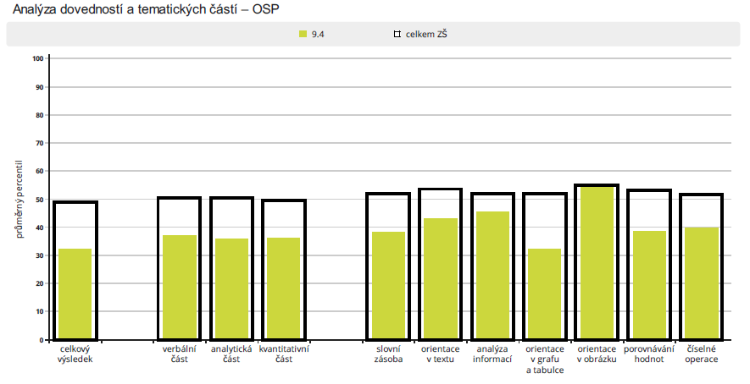

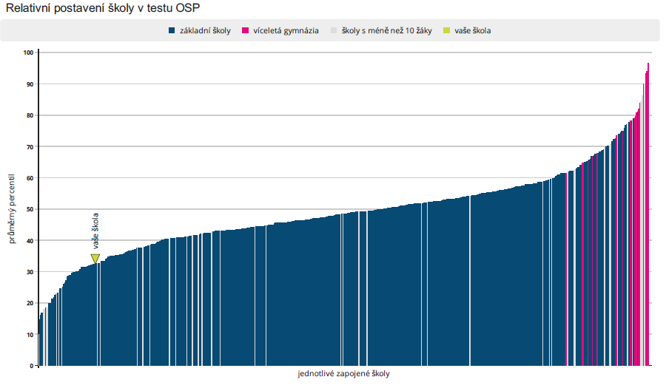

Matematika

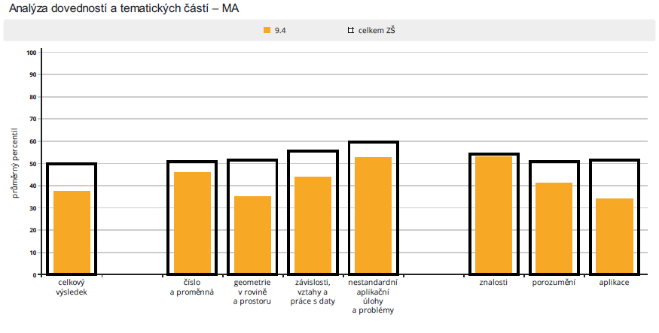

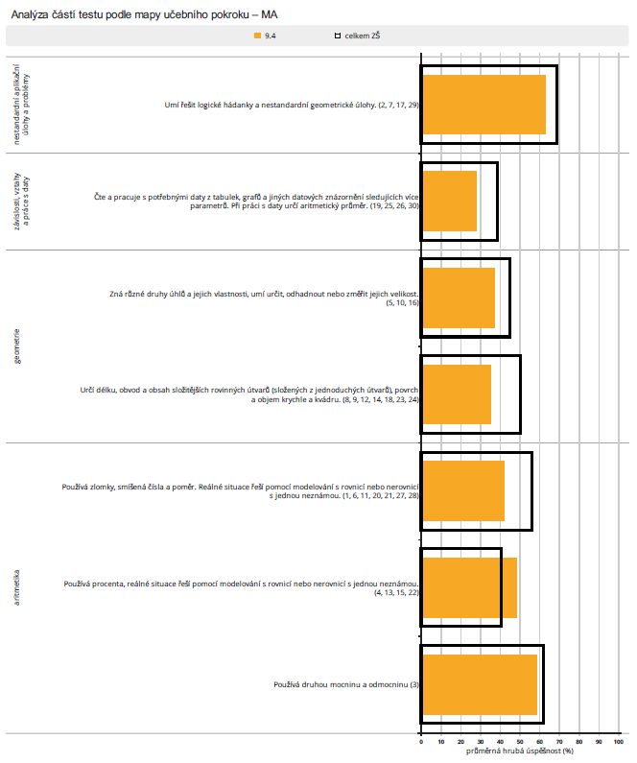

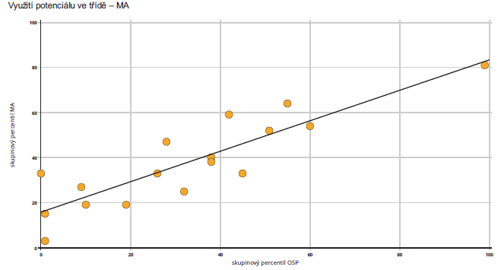

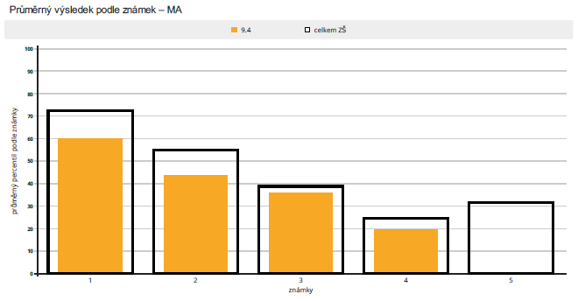
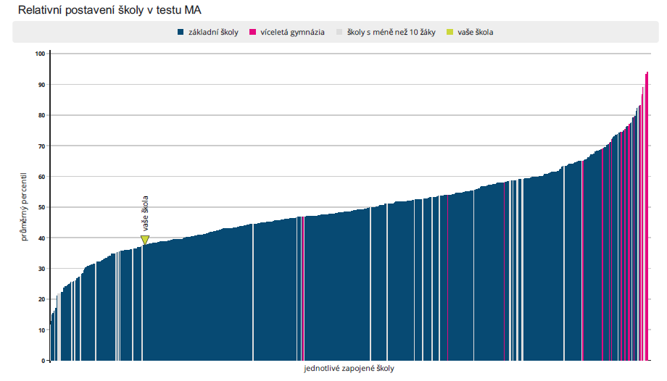
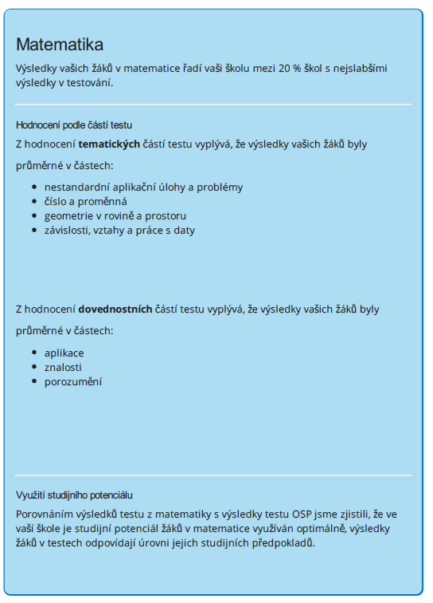

Český jazyk

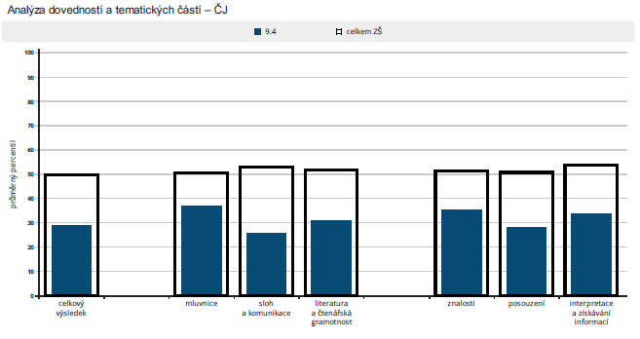

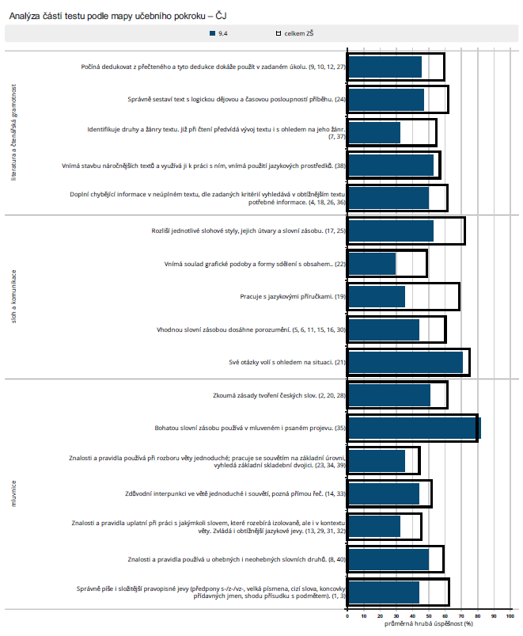

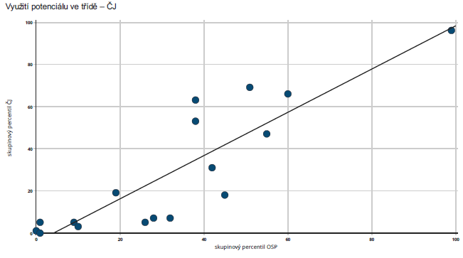

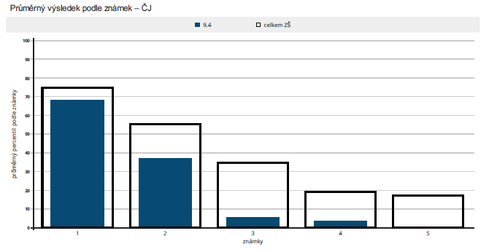

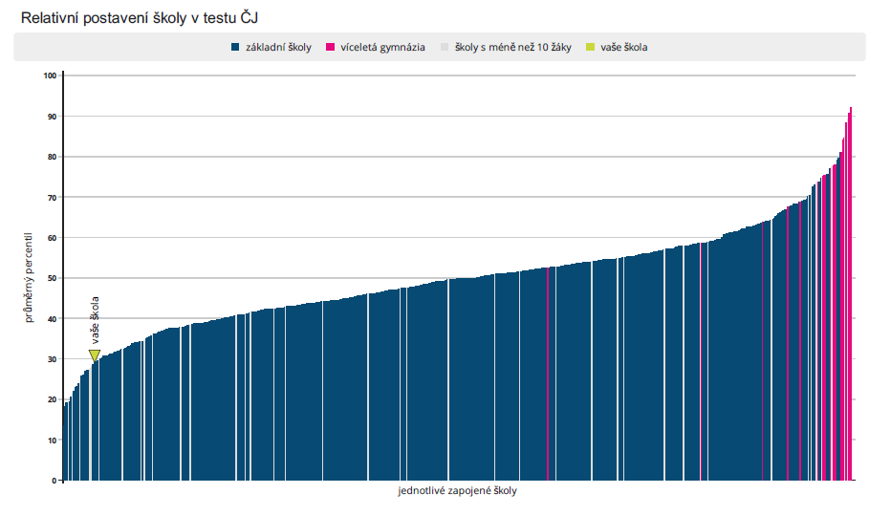
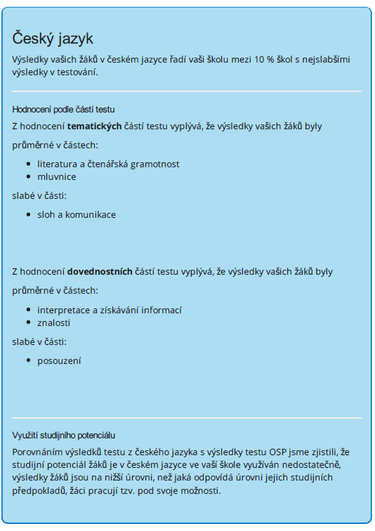

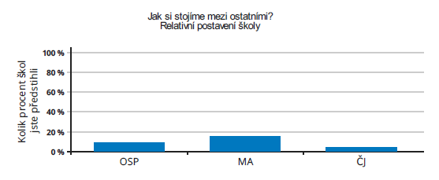

Anglický jazyk

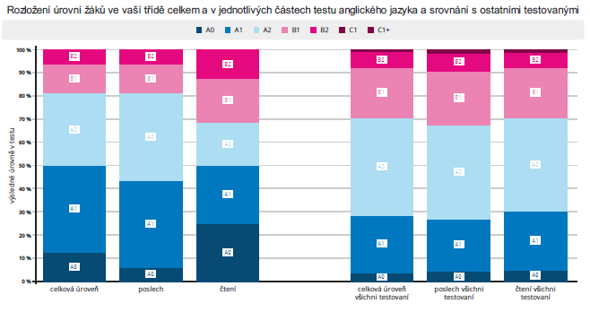

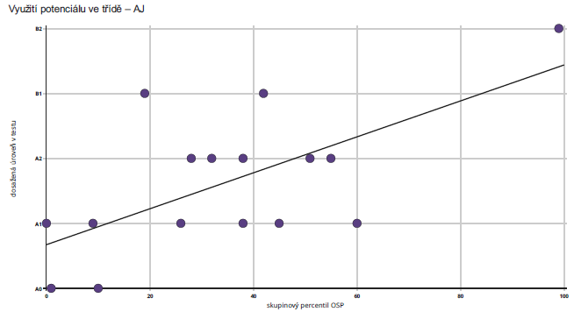

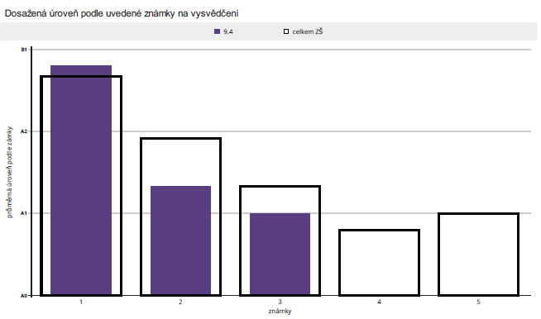

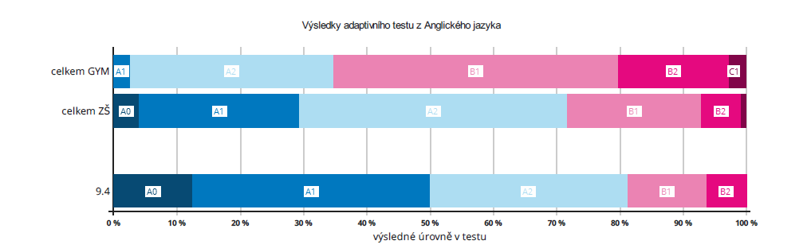

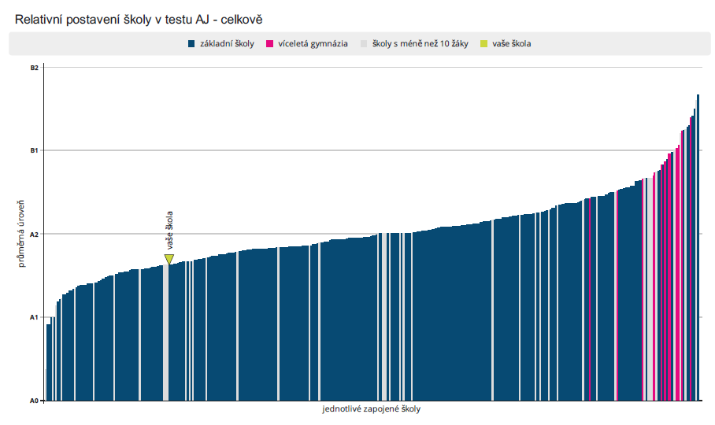

Výsledky z dotazníků žáků

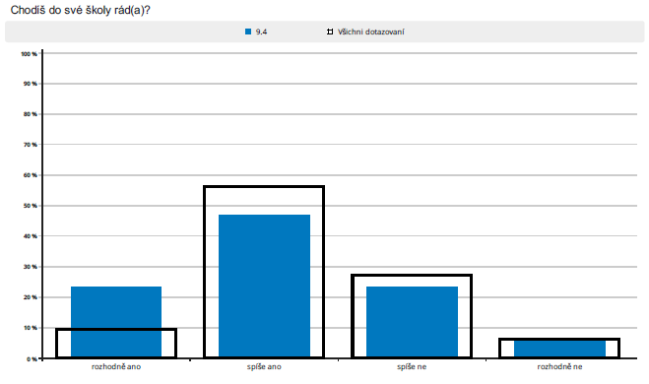

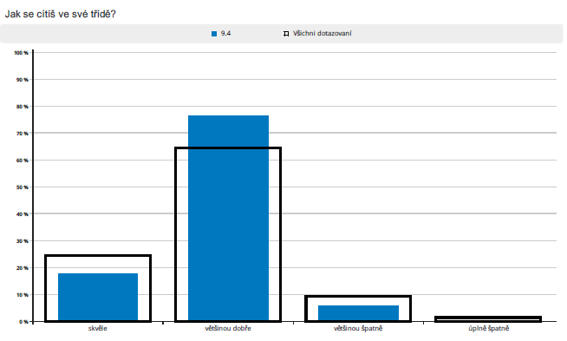

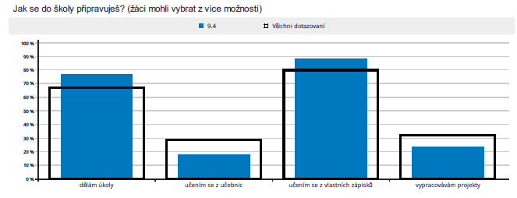

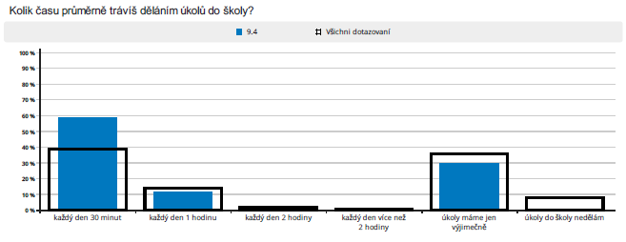

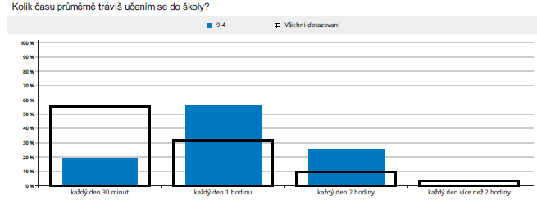
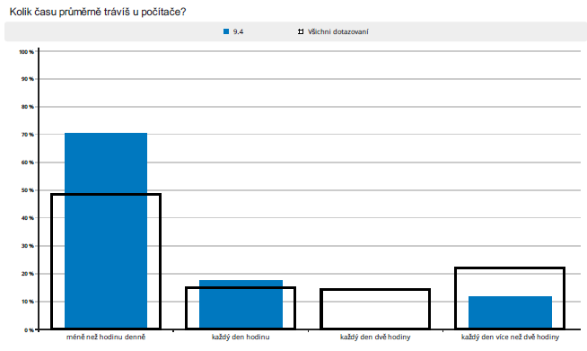

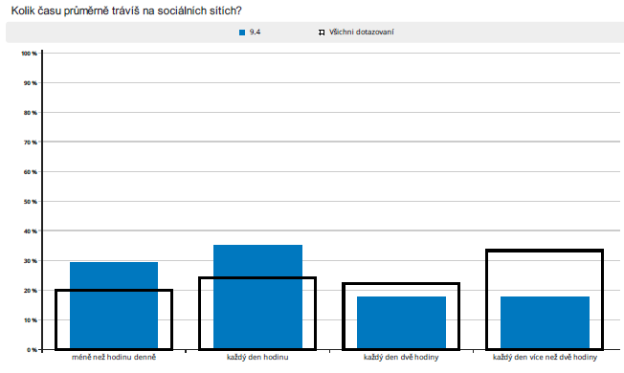

Národní testování 6. tříd 2019/2020
obecné studijní předpoklady (OSP), matematika (M), český jazyk (ČJ), anglický jazyk (AJ).
Počet respondentů: OSP – 15, M – 15, ČJ – 15, AJ – 15, dotazníky – 14

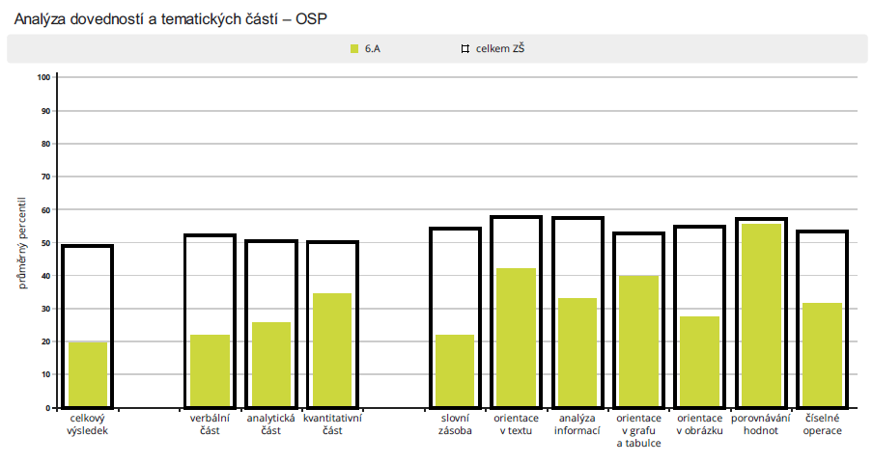

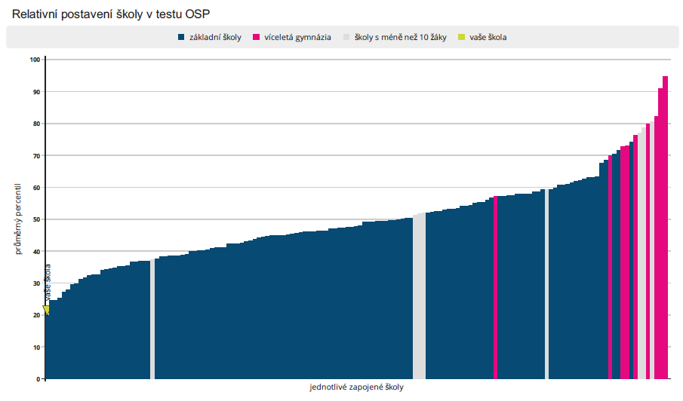

Matematika

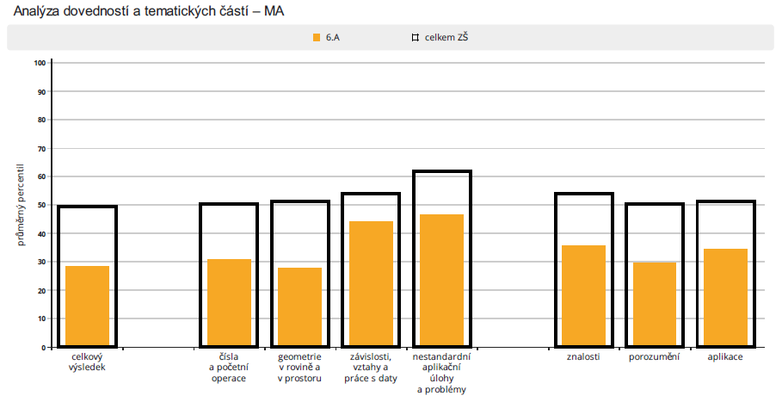
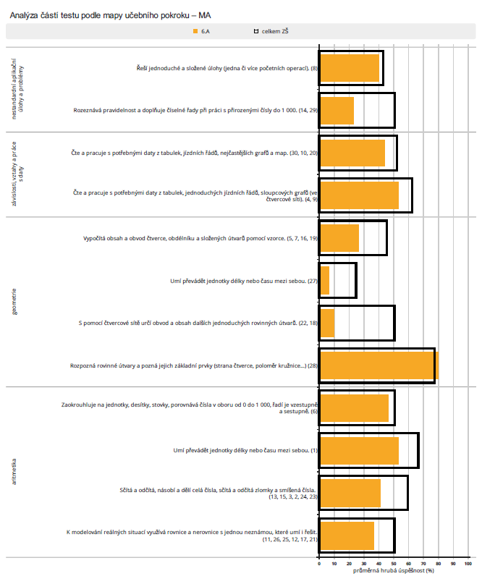

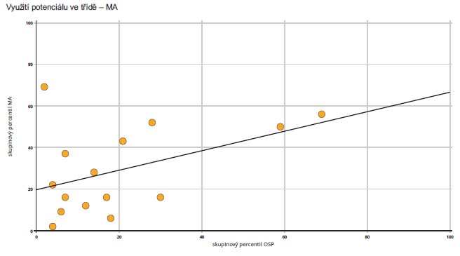

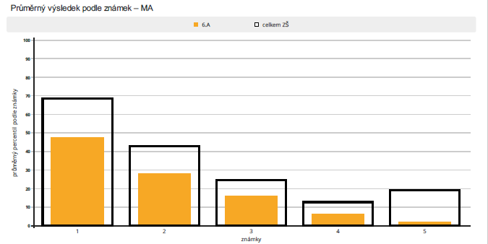

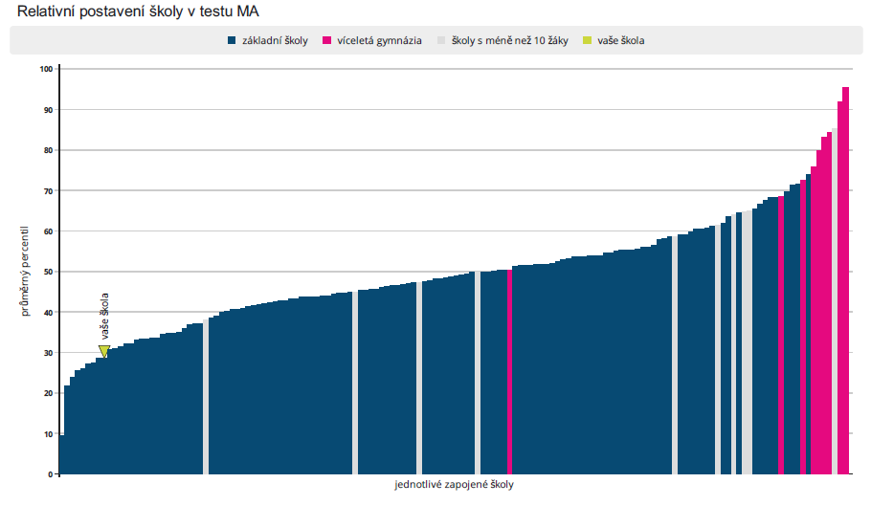

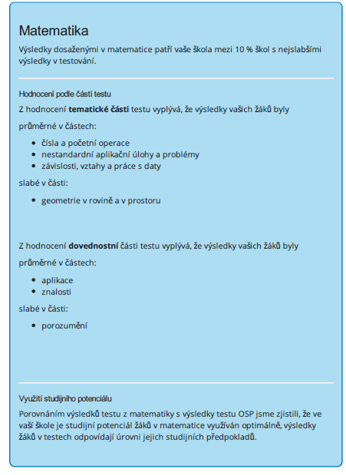

Český jazyk

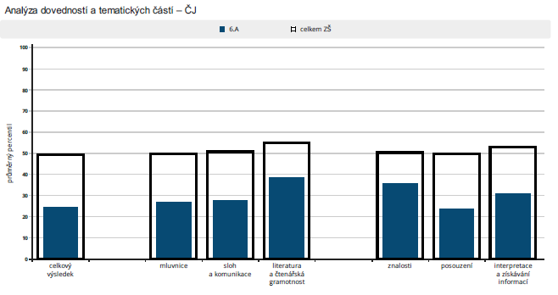
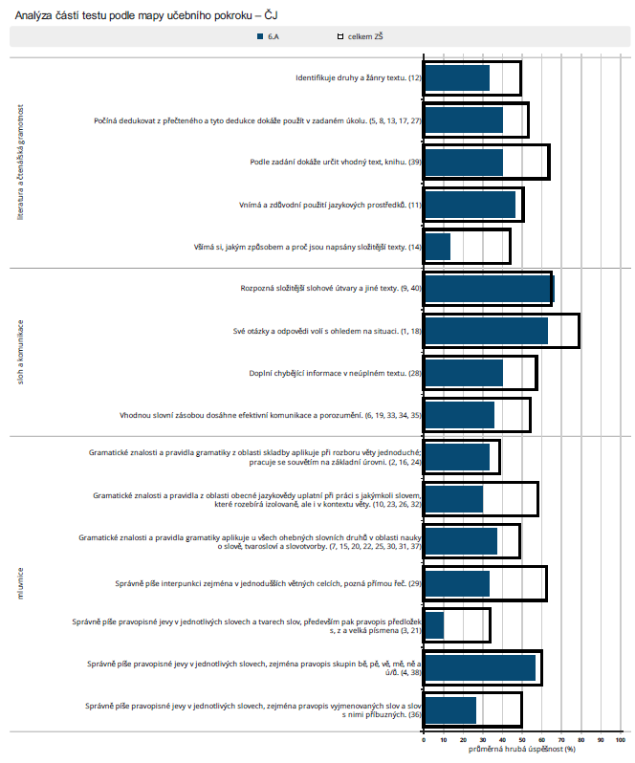

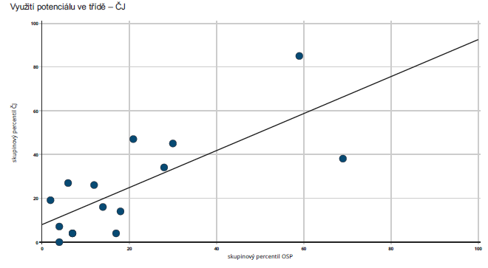

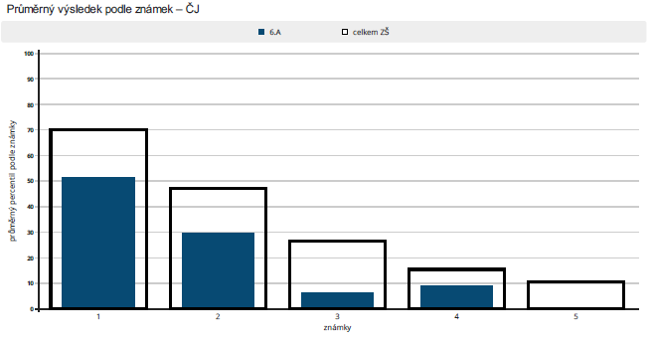

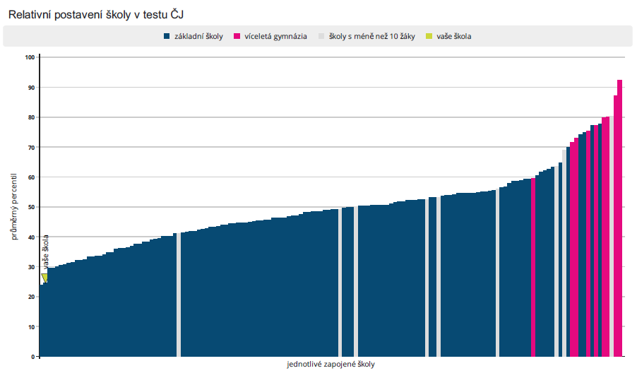
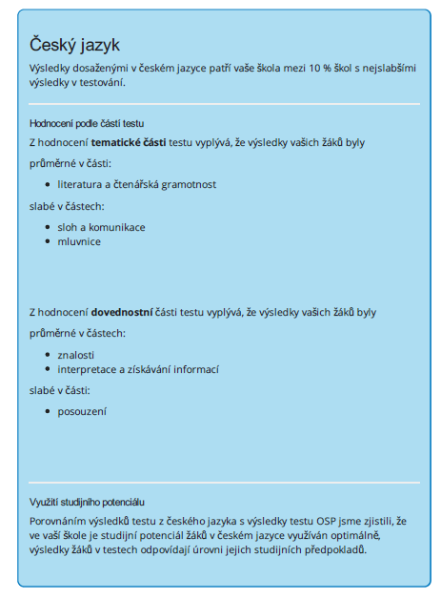

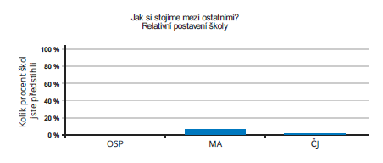

Anglický jazyk
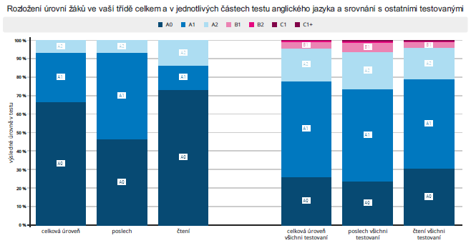
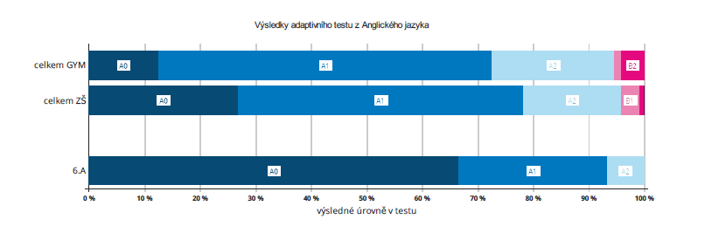
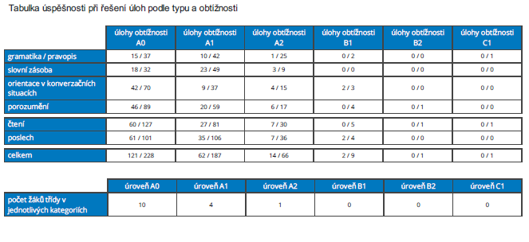

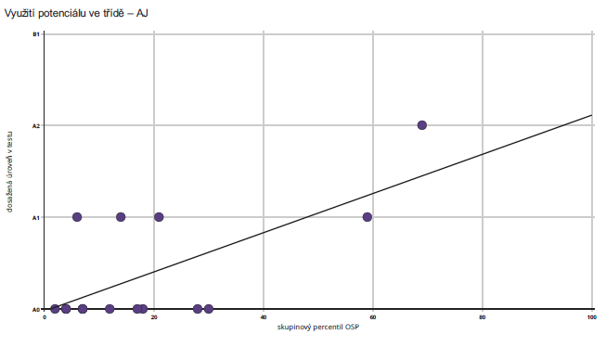

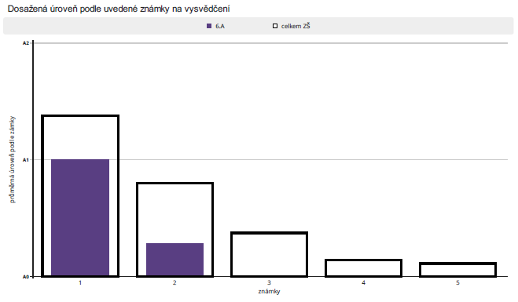

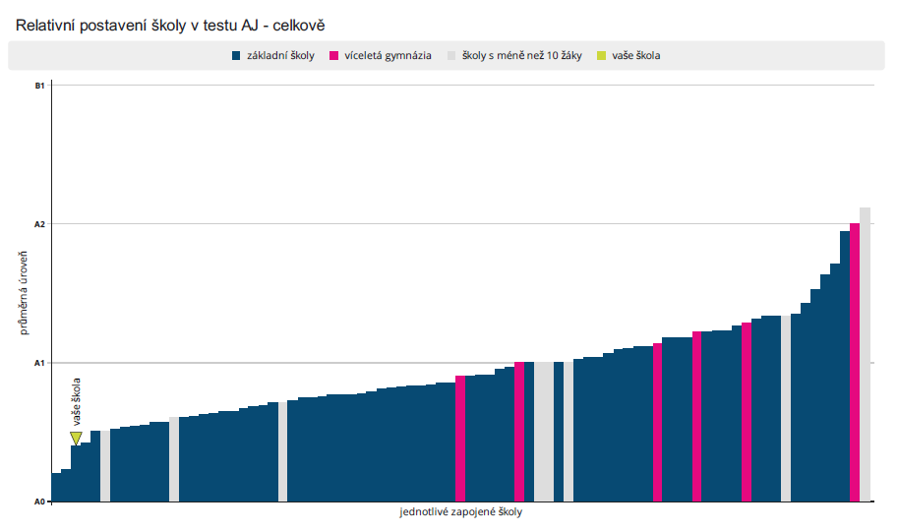

Dotazník žáka
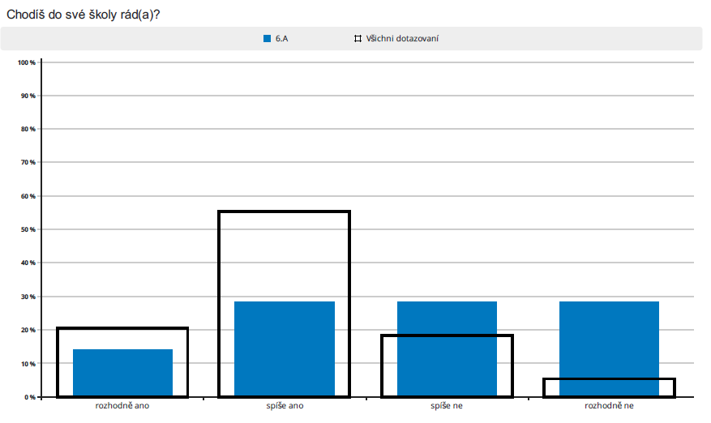

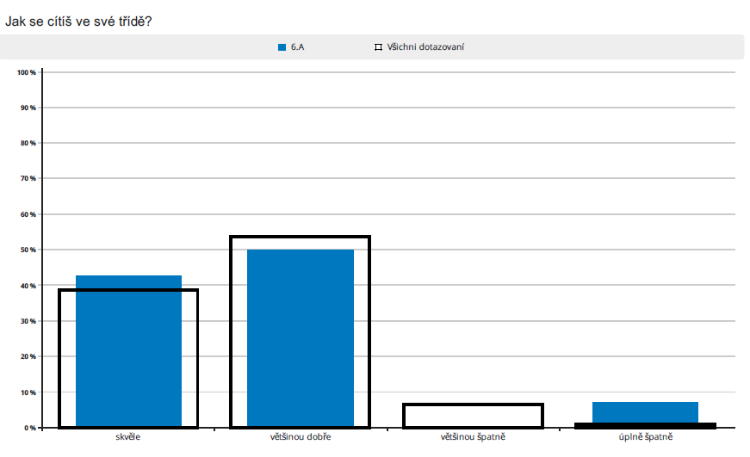
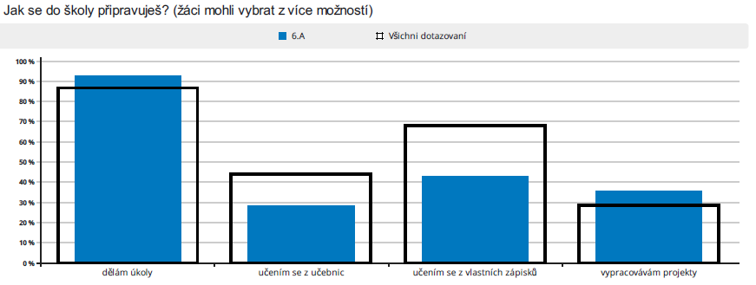

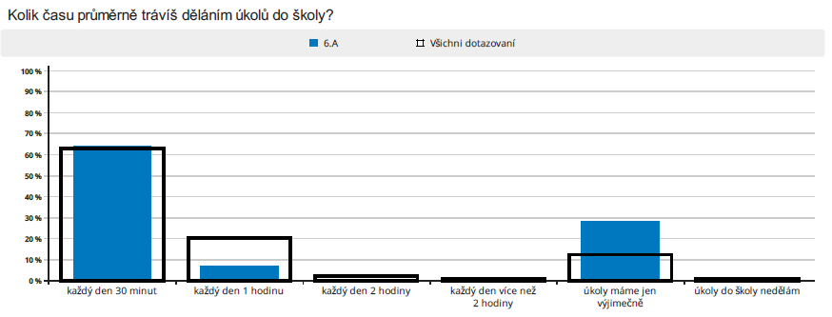

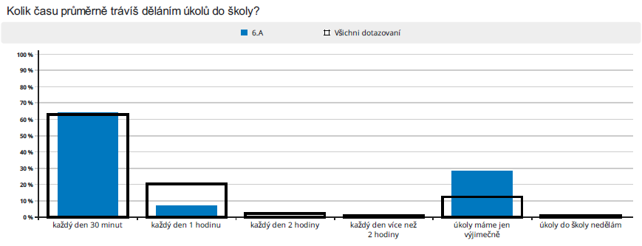
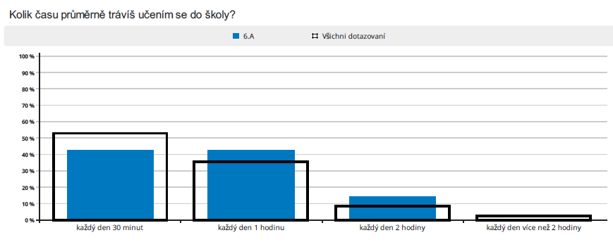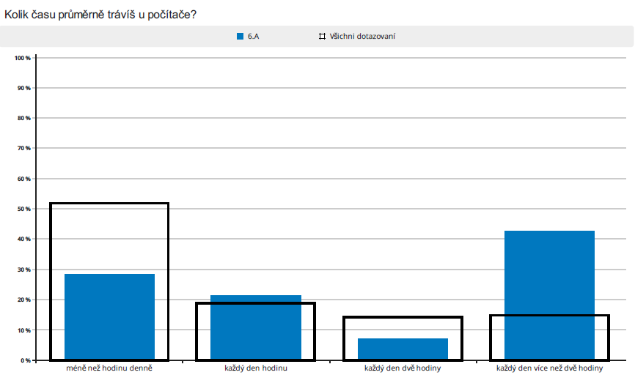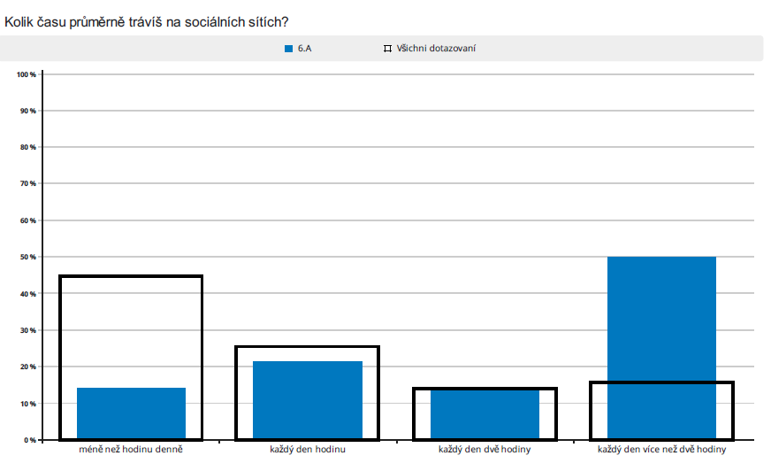

Příloha č. 3

Naše škola byla zařazena do výběrového zjišťování výsledků vzdělávání 2019/2020 provedeného Českou školní inspekcí. Testování se zúčastnila 6. třída – matematická gramotnost.
Termín testování 14.11.2019 – 20.11.2019.

Matematická gramotnost

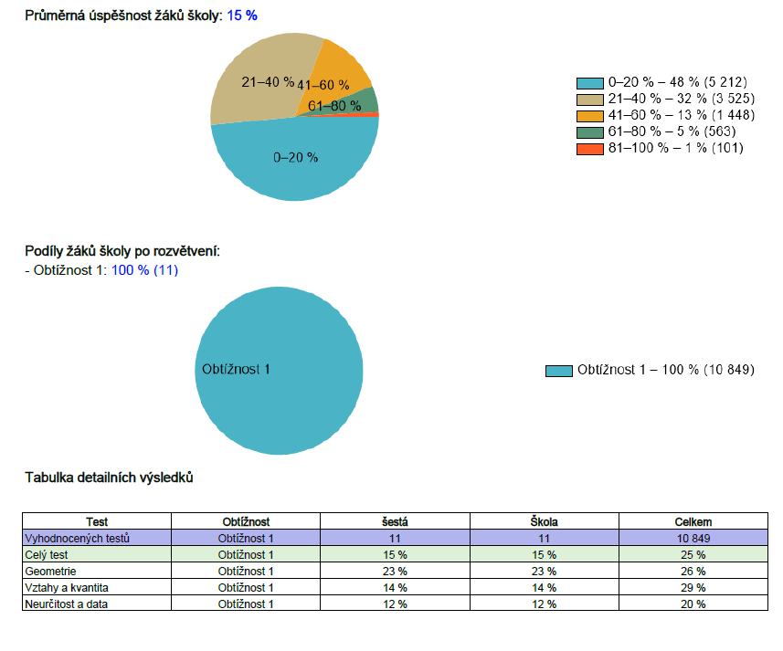

Tato výsledková sestava prezentuje souhrnné základní výsledky za školu. Cíl zjišťování – poskytnout informace o tom, nakolik každý jednotlivý žák naplňuje očekávání odvozená od minimálních požadavků příslušných rámcových vzdělávacích programů ve vybraných aspektech sledovaných oblastí.
První výsečový graf vypovídá o tom, jak úspěšní byli žáci v řešení testu v rámci celé ČR. Graf ukazuje, jak velké byly v rámci všech testovaných žáků podíly žáků, kteří dosáhli v testu průměrné úspěšnosti v rozmezích 0 – 20%, 21 – 40%, 41 – 60%, 61 – 80% a 81 – 100% (v legendě grafu jsou v závorkách počty žáků tvořící jednotlivé podíly).
Graf je záměrně konstruovaný z výsledků jednotlivých žáků. Nad grafem je uvedena hodnota průměrné úspěšnosti žáků školy.
Druhý výsečový graf není relevantní, protože všechny testy obsahovaly pouze úlohy jedné obtížnosti.

Tabulka pod grafy souhrnně uvádí průměrné úspěšnosti žáků tříd, žáků školy a všech testovaných žáků v jeho jednotlivých tematických částech.

Naše škola byla zařazena do mapy aktivních škol (v rámci testování jsme získali značku „Pečujeme o vzdělávání)

